Tillsynsbegäran – information om höga naturvärden i avverkningsanmälan A 43938-2020 i Storumans kommun
Detta dokument behandlar höga naturvärden i avverkningsanmälan A 43938-2020 i Storumans kommun. Denna avverkningsanmälan inkom 2020-09-04 och omfattar 422,4 ha.
Vi begär härmed att Skogsstyrelsen fattar beslut enligt miljöbalken som säkerställer att skogens höga naturvärden bevaras samt säkerställer att EU-lagstiftning efterlevs och att artskyddsbrott förhindras. Vi önskar även ta del av de ställningstaganden och beslut som myndigheterna meddelar till följd av aktuell avverkningsanmälan och föreningens inlaga (se 34 § förvaltningslagen).
Nedan beskrivs fynd av naturvårdsarter som gjorts i det avverkningsanmälda området. I BILAGA 1 finns artfakta om rödlistade arter.

Naturvårdsarter
I avverkningsanmälan har följande 11 naturvårdsarter hittats: ulltickeporing (VU), garnlav (NT), granticka (NT), harticka (NT), knottrig blåslav (NT), rosenticka (NT), rödbrun blekspik (NT), stjärntagging (NT), ullticka (NT), gytterlav (S) och stuplav (S). Av dessa är 9 rödlistade. För rödlistade arter har rödlistekategorin angivits inom parentes. Arter som är signalarter enligt Skogsstyrelsen har markerats med (S).
De påträffade naturvårdsarterna är ett tydligt kvitto på att detta rör sig om en skog med höga naturvärden. I Figur 1 visas en karta över det avverkningsanmälda området, där samtliga fyndplatser för naturvårdsarter som finns registrerade på Artportalen har markerats.
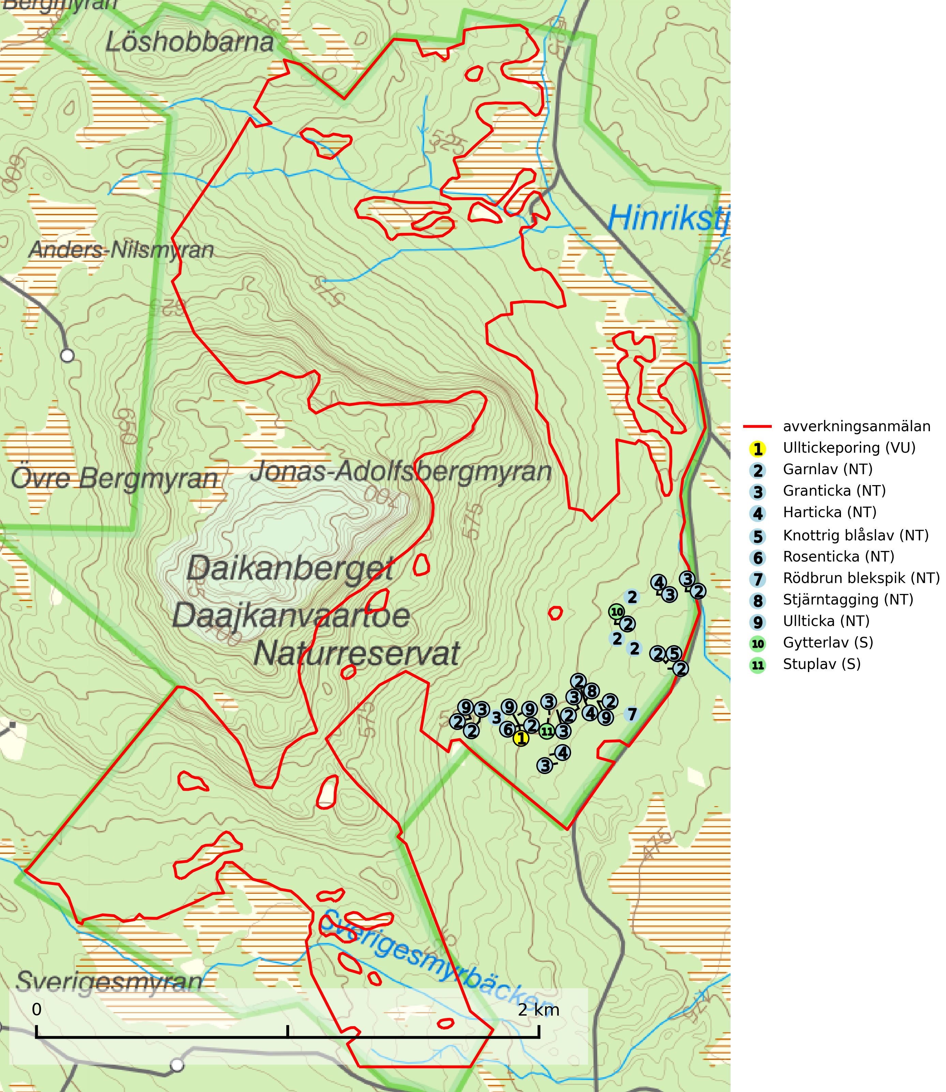
Figur 1. Fyndplatser för naturvårdsarter i det avverkningsanmälda området (röd linje). Markörer utan svart kant är placerade på fyndplatsen. Markörer med svart kant är placerade vid sidan av fyndplatsen och har ett svart streck som visar fyndplatsens exakta position. Kartans mittpunktskoordinat är N 7237839, E 561097 i SWEREF 99 TM.
Garnlav (NT) är en utpräglad barrskogsart som ibland kan drapera träden i norrländska grannaturskogar med hög luftfuktighet. Den förekommer även i talldominerade bestånd där den, förutom i trädens grenverk, påträffas hängande över ojämnheter i tallbarken. Arten har minskat starkt i södra och mellersta Sverige och den minskar även i sitt nordliga utbredningsområde. Orsaken till tillbakagången beror främst på slutavverkningar av naturskogsartade skogar. Bestånd med riklig förekomst bör regelmässigt sparas. Garnlav är värdväxt för den mycket sällsynta och akut hotade fjärilen barrskogslavfly (CR) som hör hemma i boreala barrskogar med riklig förekomst av värdväxten. Tidigare kunde arten konstateras årligen på flera platser vid Dala-Floda i Dalarna innan lokalerna kalavverkades. Senaste fyndet i landet av barrskogslavfly är från år 2000 då den påträffades vid Högberget i Sollefteå kommun (SLU Artdatabanken, 2024).
Granticka (NT) förekommer främst i äldre skogar med naturskogskaraktär, liksom i dimensionsavverkade och plockhuggna skogar. I äldre grannaturskog i norra Sverige är den alltjämt en förhållandevis vanlig karaktärsart, medan den längre söderut blir allt mer sällsynt. I Götaland och delar av Svealand är den en god signalart för skyddsvärda granskogsmiljöer. Arten bedöms ha minskat starkt under senare år på grund av skogsavverkningar, då den framför allt växer i äldre granskog med långvarig grankontinuitet. I urskogsliknande bestånd i norra Sverige kan ibland påträffas den mycket sällsynta tickan grantickeporing (VU), som lever på döda grantickor (SLU Artdatabanken, 2024; Nitare & Skogsstyrelsen, 2019).
Harticka (NT) är normalt en mycket bra signalart för granskogar med höga naturvärden. Även när svampen påträffas i mer påverkade skogar är det nästan alltid fråga om skogsmiljöer i sena successionsstadier med höga naturvärden. Skogsskötselåtgärder på eller i omedelbar närhet av växtplatserna kan innebära ett hot mot arten (SLU Artdatabanken, 2024; Nitare & Skogsstyrelsen, 2019).
Knottrig blåslav (NT) har sin huvudutbredning i gamla granskogar i det övre barrskogsbältet mot fjällen. Den signalerar alltid höga naturvärden och växer i skogar med lång kontinuitet, mest i opåverkade naturskogsbestånd. Arten överlever inte en slutavverkning (inklusive hänsyn) och den finns idag enbart i kontinuitetsskog. Lavens fortsatta förekomst bör säkerställas genom att lokaler med äldre barrskog skyddas (SLU Artdatabanken, 2024; Nitare & Skogsstyrelsen, 2019).
Rosenticka (NT), rödlistad som nära hotad, ingår i en karaktäristisk association av vedsvampar som växer på gamla, grova granlågor i urskogsartade barrskogar. Den är placerad i toppen av Skogsstyrelsens värdepyramid för bedömning av skog med höga naturvärden och indikerar ett granskogsekosystem med långvarig kontinuitet av grova lågor. Artens beroende av grova granlågor innebär att alla skogsskötselåtgärder på eller i omedelbar närhet av lokalerna utgör ett hot på lång sikt. Det är angeläget att populationerna inte ytterligare glesas ut och ett tillräckligt antal områden där arten nu finns måste sparas för framtiden (Nitare & Skogsstyrelsen, 2019; SLU Artdatabanken, 2024).
Rödbrun blekspik (NT) växer i norra Sverige på bark och ved av björk och gran i skogar med hög och jämn luftfuktighet. I södra Sverige växer den främst på ek i öppna åldriga lövskogar. I norra delen av sitt utbredningsområde hotas arten av slutavverkningar av gamla granskogar. I den södra delen av landet hotas den genom de åldriga lövskogarnas tillbakagång och särskilt ekhagarnas igenväxning och genom plantering av sådan mark med barrskog. Rödbrun blekspik signalerar alltid höga naturvärden (SLU Artdatabanken, 2024; Nitare & Skogsstyrelsen, 2019).
Stjärntagging (NT) signalerar inom hela sitt utbredningsområde höga naturvärden. Svampen är uttorkningskänslig och beroende av ett oförändrat fuktigt mikroklimat. Den är även beroende av en ständig tillgång på död ved i olika nedbrytningsstadier, dock ej nödvändigtvis grova träd. Tidigare påverkan på miljön måste dock ha varit så skonsam att det naturliga skogsekosystemet till stora delar har bevarats. Minskningstakten för den svenska populationen bedöms vara nära gränsvärdet för Sårbar (VU) (SLU Artdatabanken, 2024; Nitare & Skogsstyrelsen, 2019).
Stuplav är en mycket bra signalart i hela sitt utbredningsområde och förekommer nästan enbart i skogsmiljöer med höga naturvärden. Den indikerar långvarig förekomst av gamla lövträd och miljöer med konstant hög luftfuktighet. I skogar med suboceaniskt klimat finns det en mycket sällsynt parasit, njurlavsknapp Pletocarpon nephromeum (EN), som växer på stuplav (SLU Artdatabanken, 2024; Nitare & Skogsstyrelsen, 2019).
Ullticka (NT) är knuten till restbestånd av barrnaturskog och förekommer med ett tydligt optimum i orörda eller måttligt påverkade gamla granskogar där det föreligger viss kontinuitet av grov död ved. Ullticka är en bra signalart inom hela sitt utbredningsområde och i södra Sverige är den sällsynt och en god signalart för skyddsvärda granskogsmiljöer. Den hotas av avverkning och fragmentering av naturskog och äldre granskog med lång trädkontinuitet. På ullticka kan ibland ulltickeporing (VU) påträffas - det är en sällsynt ticka som nyligen delats upp i tre olika arter: Skeletocutis brevispora (ulltickeporing), Skeletocutis delicata och Skeletocutis exilis. De två sistnämnda arterna står för närvarande (2020) som ej bedömda i rödlistan (SLU Artdatabanken, 2024; Nitare & Skogsstyrelsen, 2019; Miettinen & Niemelä, 2018).
Ulltickeporing Skeletocutis brevispora (VU), rödlistad som sårbar, växer på ullticka (NT) i naturskogsartade granskogar. Avverkning av naturskogslika miljöer och av grova granar där ulltickeporing förekommer är ett direkt hot mot artens fortlevnad. Alla skogliga åtgärder som innebär att lågor och döda eller skadade träd tas bort missgynnar arten. På sikt är minskad tillgång till lämpligt substrat och krympande areal av naturskog ett hot, framförallt råder brist på grov ved som lågor i sena nedbrytningsstadier. Ytterligare fragmentering av skogslandskapet minskar artens möjligheter till spridning. Gamla granskogar som hyser arten undantas helt från skogsbruk (SLU Artdatabanken, 2024).

BILAGA 1 – Rödlistade arter

Ulltickeporing – ekologi samt krav på livsmiljön
Ulltickeporing Skeletocutis brevispora (VU), rödlistad som sårbar, växer på ullticka (NT) i naturskogsartade granskogar. Avverkning av naturskogslika miljöer och av grova granar där ulltickeporing förekommer är ett direkt hot mot artens fortlevnad Alla skogliga åtgärder som innebär att lågor och döda eller skadade träd tas bort missgynnar arten. På sikt är minskad tillgång till lämpligt substrat och krympande areal av naturskog ett hot, framförallt råder brist på grov ved som lågor i sena nedbrytningsstadier. Ytterligare fragmentering av skogslandskapet minskar artens möjligheter till spridning. Gamla granskogar som hyser arten undantas helt från skogsbruk (SLU Artdatabanken, 2024).
Ulltickeporingen har nyligen delats upp i tre olika arter: Skeletocutis brevispora (ulltickeporing), Skeletocutis delicata och Skeletocutis exilis (Miettinen & Niemelä, 2018). Skeletocutis delicata och Skeletocutis exilis står för närvarande (2020) som ej bedömda i rödlistan.

Referenser – ulltickeporing
Miettinen, O. & Niemelä, T., 2018. Two new temperate polypore species of Skeletocutis (Polyporales, Basidiomycota). Ann. Bot. Fennici 55: 195–206.
SLU Artdatabanken, 2024. Artfaktablad. Naturvård – artfakta. SLU Artdatabanken, Uppsala

